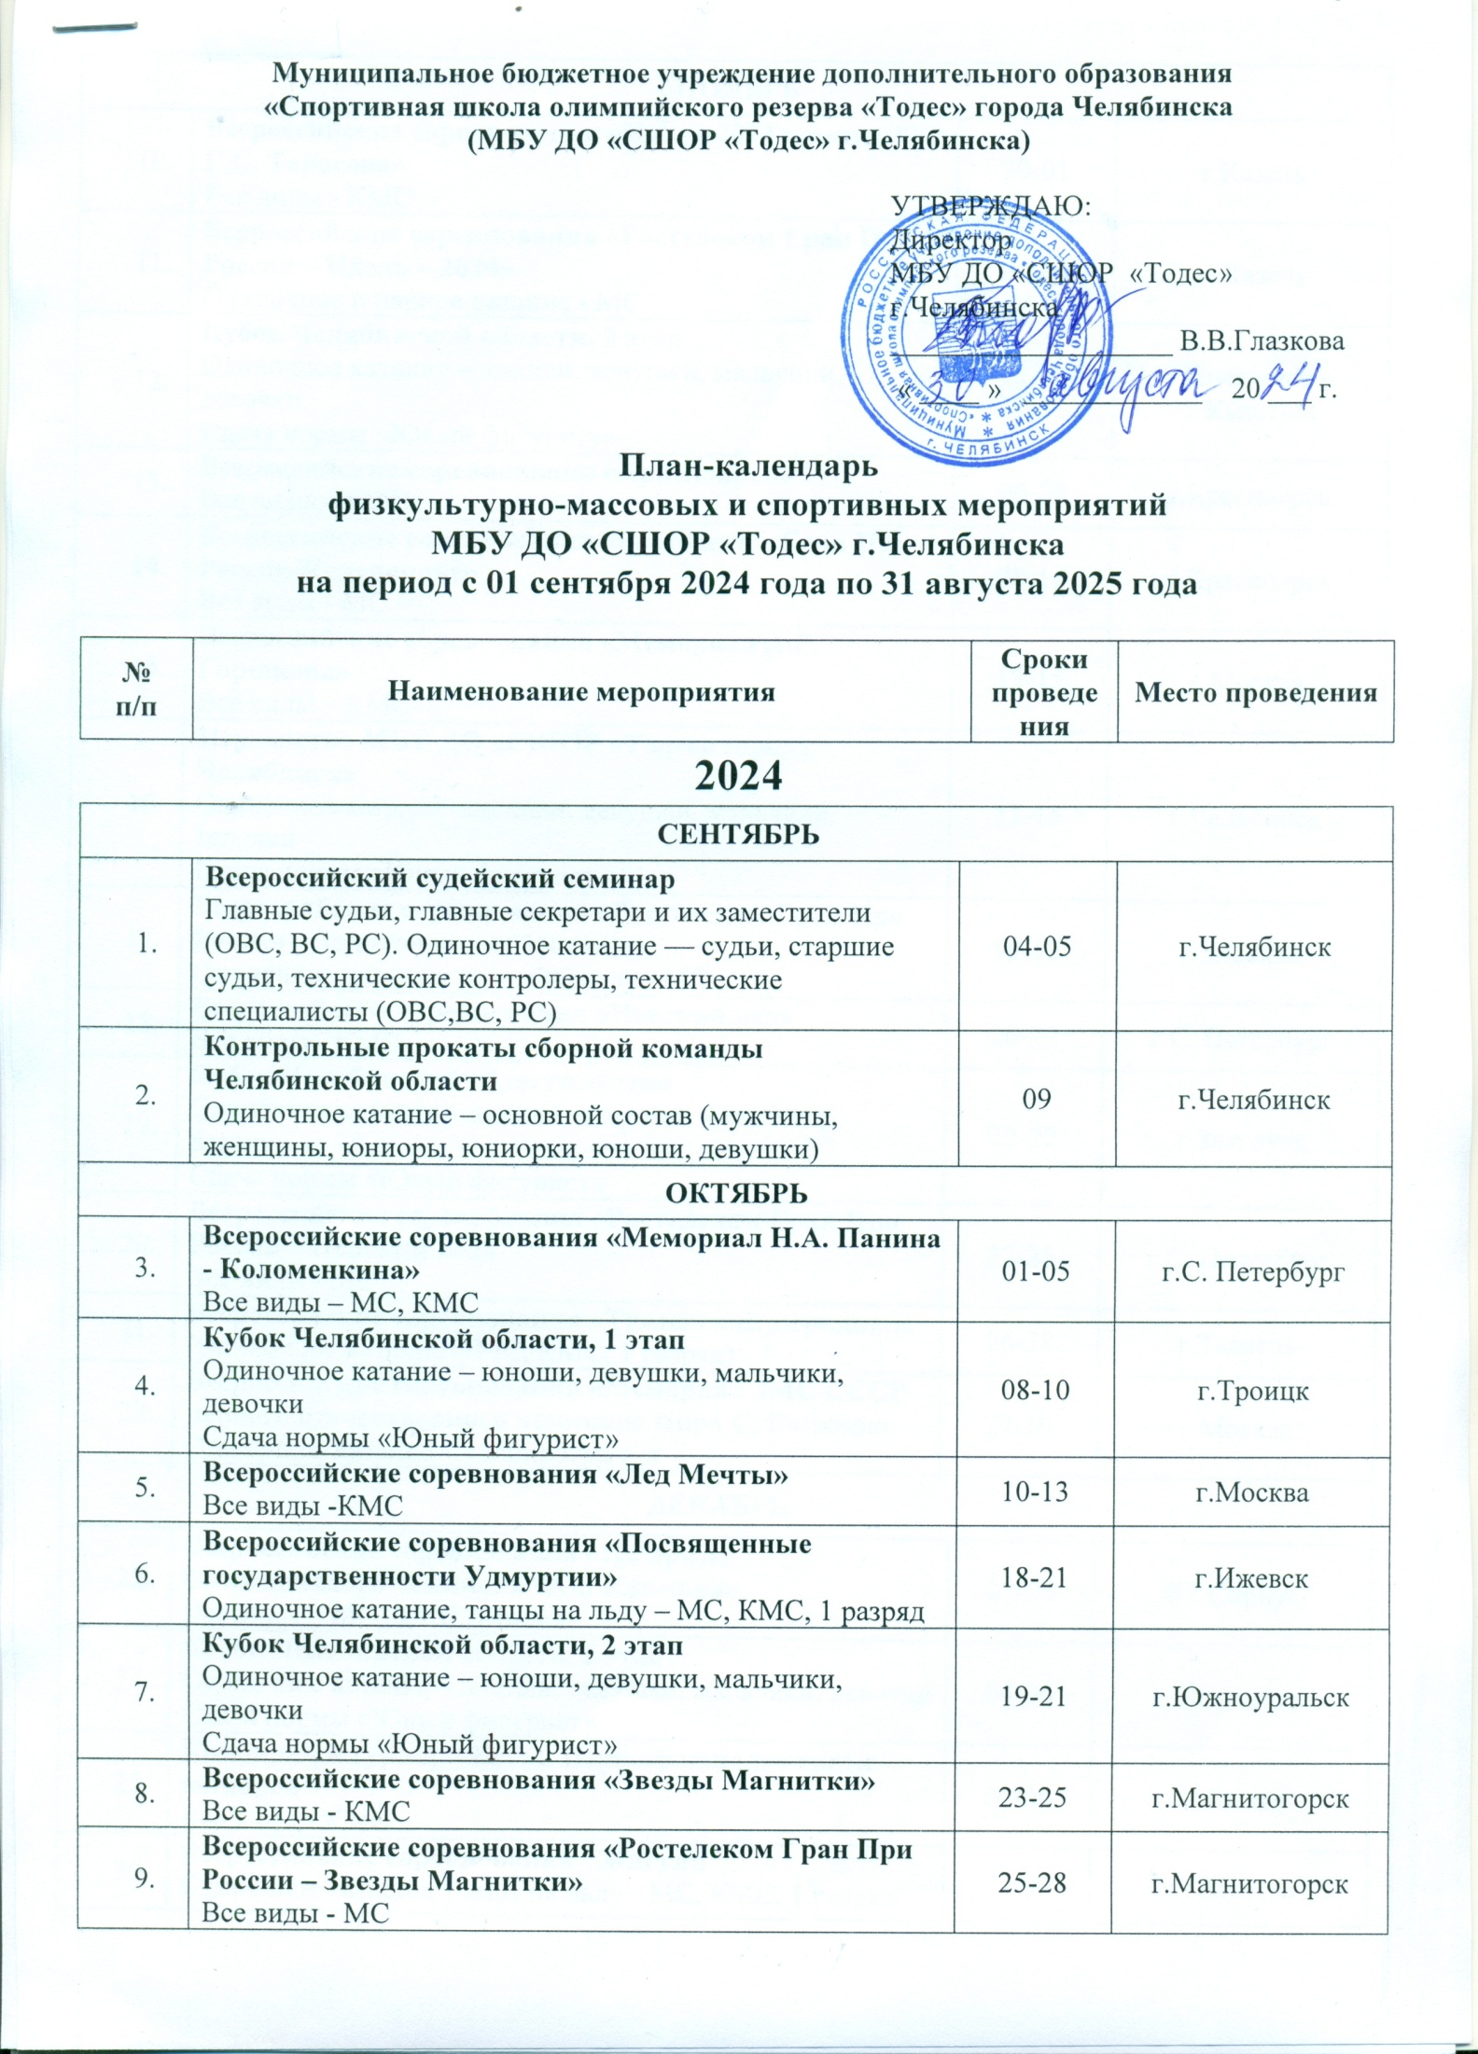

|  |  |  |  |  |  |
| --- | --- | --- | --- | --- | --- |
| **НОЯБРЬ** | | | | | |
| 10. | **Всероссийские соревнования «Идель-2024 памяти ЗТР Г.С. Тарасова»**  Все виды - КМС | 30-01 | | г.Казань | |
| 11. | **Всероссийские соревнования «Ростелеком Гран При России – Идель – 2024»**  Одиночное и парное катание - МС | 01-04 | | г. Казань | |
| 12. | **Кубок Челябинской области, 3 этап**  Одиночное катание – юноши, девушки, мальчики, девочки  Сдача нормы «Юный фигурист» | 02-04 | | г.Снежинск – г.Кыштым | |
| 13. | **Всероссийские соревнования «Красноярье»**  Все виды - КМС | 06-08 | | г.Красноярск | |
| 14. | **Всероссийские соревнования «Ростелеком Гран При России-Красноярье»**  Все виды - МС | 08-11 | | г.Красноярск | |
| 15. | **Всероссийские соревнования «Мемориал А.Г. Горшкова»**  Все виды – КМС | 13-15 | | г.Москва | |
| 16. | **Первенство МБУ ДО «СШОР «Тодес» города Челябинска**  Одиночное катание – юноши, девушки, мальчики, девочки  Сдача нормы «Юный фигурист» | 13-15 | | г.Челябинск | |
| 17. | **Всероссийские соревнования «Ростелеком Гран При России – Золотой конек Москвы»**  Одиночное катание, танцы на льду - МС | 15-18 | | г.Москва | |
| 18. | **Всероссийские соревнования «Невский лед»**  Все виды - КМС | 20-22 | | г.С. Петербург | |
| 19. | **Кубок Челябинской области, 4 этап**  Одиночное катание – юноши, девушки, мальчики, девочки  Сдача нормы «Юный фигурист» | 20-22 | | г.Златоуст | |
| 20. | **Всероссийские соревнования «Ростелеком Гран При России – Невский лед»**  Все виды - МС | 22-25 | | г.С. Петербург | |
| 21. | **Всероссийские соревнования «Тюменский меридиан»**  (Одиночное катание – МС, КМС, 1 разряд) | 26-28 | | г.Тюмень | |
| 22. | **Всероссийские соревнования «Мемориал ЗМС СССР первого отечественного чемпиона мира С. Волкова»** Одиночное катание – спецпрограмма | 27-30 | | г.Москва | |
| **ДЕКАБРЬ** | | | | | |
| 23. | **Всероссийские соревнования «На призы Олимпийского чемпиона Ф.А. Климова»**  Все виды – МС, КМС, 1 разряд | | 02-04 | ФТ Сириус | |
| 24. | **Кубок Челябинской области, 5 этап**  Одиночное катание – юноши, девушки, мальчики, девочки  Сдача нормы «Юный фигурист» | | 04-06 | г.Челябинск | |
| 25. | **Командный турнир «Кубок Первого канала» среди юниоров**  Все виды - КМС | | 06-08 | г.Москва | |
| 26. | **Всероссийские соревнования "Жигули"** Одиночное катание, танцы на льду - МС, КМС, 1 разряд | | 07-09 | г.Тольятти | |
| 27. | **Кубка Челябинской области, финал**  Одиночное катание – юноши, девушки, мальчики, девочки  Сдача нормы «Юный фигурист» | | 14-15 | г.Южноуральск | |
| 28. | **Ростелеком — Чемпионат России 2025**  Все виды — МС | | 18-23 | г.Омск | |
| **2025** | | | | | |
| **ЯНВАРЬ** | | | | | |
| 29. | **Российско-Китайские игры**  Все виды - КМС | | 08-12 | г. Юж.-Сахалинск | |
| 30. | **Региональные соревнования «Троицкая Снежинка»**  Одиночное катание – юноши, девушки, мальчики, девочки  Сдача нормы «Юный фигурист» | | 12-14 | г.Троицк | |
| 31. | **Всероссийские соревнования «На призы Президента ФФКМ»**  Все виды – МС, КМС | | 20-23 | г.Москва | |
| **ФЕВРАЛЬ** | | | | | |
| 32. | **Всероссийские соревнования «Уральские самоцветы»** парное катание, танцы на льду – КМС, 1 разряд | | 31-02 | | г.Екатеринбург |
| 33. | **Межрегиональные соревнования – Первенство ПФО и УФО среди мальчиков и девочек**  Одиночное катание - спецпрограмма | | 03-07 | | г.Тюмень |
| 34. | **Первенство России среди юниоров**  Все виды – КМС | | 05-09 | | г.Саранск |
| 35. | **Межрегиональные соревнования – Первенство ПФО и УФО среди юношей и девушек**  Одиночное катание – КМС | | 10-13 | | г.Н.Новгород |
| 36. | **Финал Кубка России «Гран При России»**  Все виды - МС | | 13-17 | | г.Красноярск |
| 37. | **Региональные соревнования «Хрустальный конек»**  Одиночное катание – юноши, девушки, мальчики, девочки  Сдача нормы «Юный фигурист» | | 17-19 | | г.Златоуст |
| 38. | **Всероссийские соревнования «Мемориал С.А. Жука» среди мальчиков и девочек**  одиночное катание - спецпрограмма | | 20-24 | | г.Йошкар-Ола |
| 39. | **Спартакиада учащихся – Олимпийские надежды Южного Урала**  Одиночное катание – юноши, девушки, мальчики, девочки  Сдача нормы «Юный фигурист» | | 25-26 | | г.Челябинск |
| **МАРТ** | | | | | |
| 40. | **Региональные соревнования «Весенняя капель»**  Одиночное катание – юноши, девушки, мальчики, девочки  Сдача нормы «Юный фигурист» | | 03-05 | | г.Снежинск – г.Кыштым |
| 41. | **Всероссийские соревнования «Памяти С.М. Кирова»** Одиночное катание, танцы на льду - МС, КМС, 1 разряд | | 09-12 | | г.Киров |
| 42. | **Региональные соревнования «Крылья весны»** Одиночное катание – юноши, девушки, мальчики, девочки  Сдача нормы «Юный фигурист» | | 13-15 | | г.Троицк |
| 43. | **Командный турнир «Кубок Первого канала»**  Все виды - МС | | 14-17 | | г.Челябинск |
| 44. | **Всероссийские соревнования «Сибирские коньки»** Одиночное катание – МС, КМС, 1 разряд | | 18-20 | | г.Омск |
| 45. | **Всероссийские соревнования «Самарочка»**  Одиночное катание, танцы на льду – МС, КМС, 1 разряд | | 19-21 | | г.Самара |
| 46. | **Всероссийские соревнования «Южный бриз»**  Все виды – МС, КМС, 1 разряд | | 20-23 | | ФТ «Сириус» ДС «Большой» |
| 47. | **Региональные соревнования «Льдинки на Высоте»**  Одиночное катание – юноши, девушки, мальчики, девочки  Сдача нормы «Юный фигурист» | | 25-27 | | г.Озерск |
| **АПРЕЛЬ** | | | | | |
| 48. | **Первенство России среди девушек и юношей** Все виды - КМС | | 31-04 | г.Казань | |
| 49. | **Всероссийские соревнования «Памяти В.Л. Серебровского»**  Одиночное катание, танцы на льду – МС, КМС, 1 разряд | | 05-08 | г.Н.Новгород | |
| 50. | **Региональные соревнования «Форэнерго - Южное сияние»**  Одиночное катание – юноши, девушки, мальчики, девочки  Сдача нормы «Юный фигурист» | | 07-09 | г.Южноуральск | |
| 51. | **Всероссийские соревнования «Памяти В.С. Черномырдина»**  Одиночное катание – МС, КМС, 1 разряд | | 09-11 | г.Оренбург | |
| 52. | **Всероссийские соревнования «Памяти ЗТР И.Б. Ксенофонтова»**  Все виды – МС, КМС | | 18-20 | г. Екатеринбург | |
| 53. | **Первенство Челябинской области**  Одиночное катание – юноши, девушки, мальчики, девочки | | 20-21 | г.Челябинск | |
| 54. | **Всероссийские соревнования по фигурному катанию на коньках "Памяти ЗРФК П.Я. Ромаровского"**  Одиночное катание – КМС, МС  Парное катание – 1 спортивный, КМС, МС | | 21-23 | г.Челябинск | |
| 55. | **Региональные соревнования «Уральская снежинка»**  Одиночное катание – юноши, девушки, мальчики, девочки  Сдача нормы «Юный фигурист» | | 25-27 | г.Златоуст | |
| **МАЙ** | | | | | |
| 56. | **Региональные соревнования «Звонкий лед»**  Одиночное катание – юноши, девушки, мальчики, девочки  Сдача нормы «Юный фигурист» | | 05-07 | г.Снежинск – г.Кыштым | |
| 57. | **Учебно-тренировочные сборы** | | май - август | Челябинская область, г.Сочи, г.Йошкар-Ола, Новогорск | |
| **АВГУСТ** | | | | | |
| 58. | **Семинар судей и тренеров** | | август | по назначению | |

**План – календарь**

**физкультурно-массовых и спортивных мероприятий**

**МБУ ДО «СШОР «Тодес» г.Челябинска**

**по синхронному катанию на коньках**

**на период с 01 сентября 2024 года по 31 августа 2025 года**

|  |  |  |  |
| --- | --- | --- | --- |
| **№**  **п/п** | **Наименование мероприятия** | **Сроки проведения** | **Место**  **проведения** |
| **2024** | | | |
| **НОЯБРЬ** | | | |
| 1. | **Всероссийское физкультурное мероприятие «Уральские узоры» среди юношей и девушек**  2 разряд | 03-05 | г.Верхняя Пышма |
| 2. | **Всероссийское физкультурное мероприятие «Кубок Мечты» среди юношей и девушек**  2 разряд | 29.11-02.12 | г.Москва |
| **ДЕКАБРЬ** | | | |
| 3. | **Всероссийское физкультурное мероприятие "Самарочка" среди юношей и девушек** 2 разряд | 12-15 | г.Самара |
| **2025** | | | |
| **ЯНВАРЬ** | | | |
| 4. | **Всероссийские соревнования «Марийские встречи»**  **среди юношей и девушек**  2 разряд | **17-19** | г.Йошкар-Ола |
| **ФЕВРАЛЬ** | | | |
| 5. | **Всероссийское физкультурное мероприятие «Зимний Кубок» среди юношей и девушек**  2 разряд | 14-17 | г. Москва |
| **МАРТ** | | | |
| 6. | **Всероссийское физкультурное мероприятие «Надежды Сибири»**  2 разряд | 14-16 | г.Омск |
| **АПРЕЛЬ** | | | |
| 7. | **Межрегиональное физкультурное мероприятие «Кубок золотого кольца» среди юношей и девушек**  2 разряд | 25-27 | г.Владимир |
| **МАЙ** | | | |
| 8. | **Учебно-тренировочные сборы** | май - август | Челябинская область |
| **АВГУСТ** | | | |
| 9. | **Семинар судей и тренеров** | август | г.Самара, г.Москва, г.Тольятти, |

Примечание

1. Администрация МБУ ДО «СШОР «Тодес» г.Челябинскаоставляет за собой право вносить изменения в План-календарь физкультурно-массовых и спортивных мероприятий.